1. thông tin doanh nghiệp (bài viết => gắn link)

2.liên hệ (page=>Nhân đã làm)

3.bảng giá dịch vụ

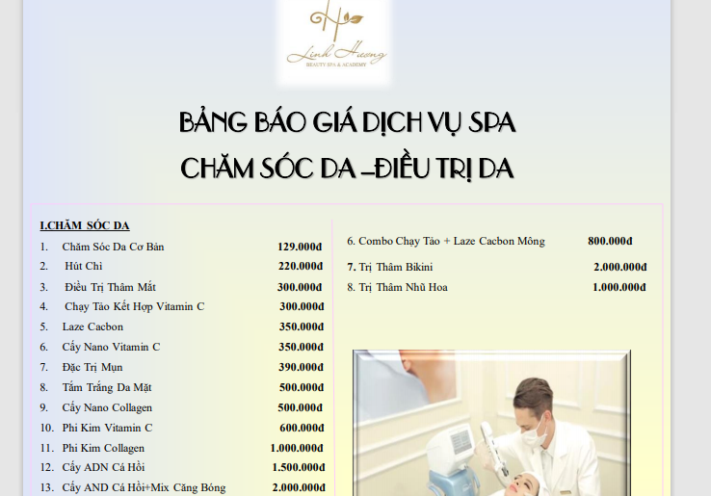

* Bài viết về bảng giá dịch vụ

4.Đào tạo nghề(page=>Nhân đã làm)

5. tin tức => có 3 loại (phần này có thể thêm 3 loại giống mailisa

Cảm nhận khách hàng

Kiến thức làm đẹp

Tin tức thẩm mĩ viện mailisa

Dịch vụ nổi bật

* Nghĩa là trong db bảng tin tức mình sẽ tạo thêm 1 cột nữa,cột đó là loại
* Nó chỉ có 3 loại như trên được đánh số thứ tự 1,2,3,4
* Khi nào show ra thì mình chỉ việc if(loai ==stt)

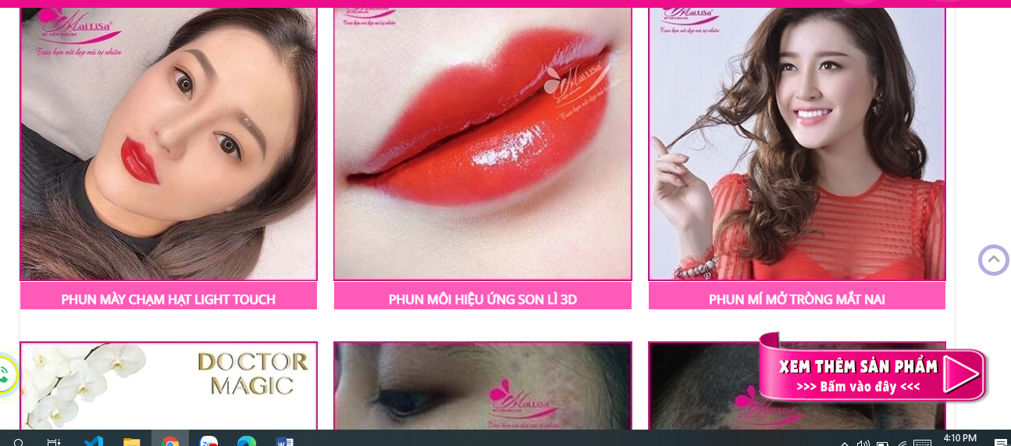

Về trang chủ thì phải hỏi khách, những dịch vụ nào đặc biệt của shop thì mình sẽ lấy những hình ảnh biểu trưng để lên đây,tiếp là gắn link những bài viết vào đây



Cảm nhận của khách hàng cũng tương tự

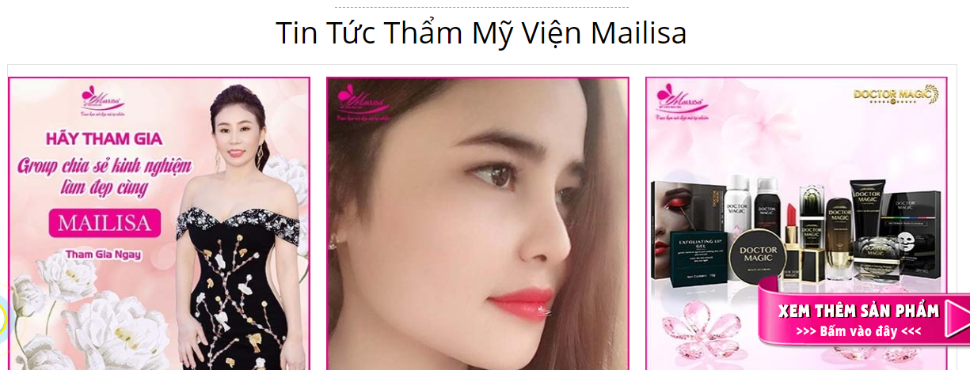

Tin tức thẩm mĩ viện cũng vậy

Ở đây chỉ cần 1 bảng duy nhất là bảng bài viết

Các chức năng (thêm xoá sửa bài viết)